Интервью с Суреном Цормудяном
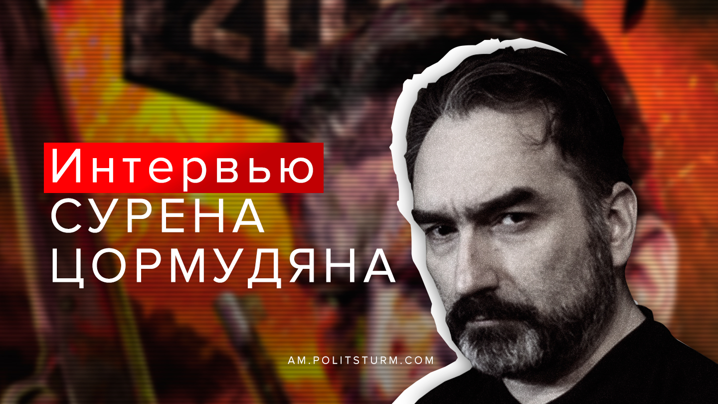

Оригинальная статья
2019-07-26
7 мин. на чтение
Facebook
ВКонтакте
Сурен Цормудян — российский писатель армянского происхождения, автор фантастических романов, входящих в серии «Вселенная Метро 2033» и «Второго шанса не будет».
Сурен Сейранович Цормудян родился 26 февраля 1978 года во Владивостоке. В 1990 году семья будущего писателя переехала в Калининградскую область, где юноша окончил школу, а затем отправился в армию. Вернувшись со службы, молодой человек заочно окончил Калининградский филиал Международного славянского института. Сейчас Сурен Сейранович занимается творческой деятельностью, а свободное время посвящает хобби – моделированию и фотографии.
В 2007 году состоялся литературный дебют Цормудяна, когда на страницах сборника «Отражение» появилось первое произведение начинающего автора. Работа была тепло воспринята читателями, что вдохновило фантаста на сочинение новых историй. Сейчас библиография писателя насчитывает более десятка рассказов и романов.
Автор работает с различными жанрами – киберпанк, фэнтези, а также научная, боевая, социальная, космическая, юмористическая фантастика. Некоторые работы стали частью межавторских сборников «Вселенная Метро 2033», «S.W.A.L.K.E.R.» и «Второго шанса не будет».
Читателям романов Цормудяна нравится легкий слог, запутанные сюжеты, подробные описания персонажей и мест действия. Публика отмечает, что работы талантливого фантаста увлекают с первых строк, сохраняя интерес к происходящему до последней страницы [1].
Почему Вы решили заняться писательской деятельностью и почему выбрали такой жанр как фантастика?
— Интерес к жанру был с детства. Собственно, как и само желание творить в этом жанре самому. Наверное, гораздо лучше, когда детей фантастика вдохновляет заняться в будущем научной работой или инженерной. Изобретательством. У меня вышло иначе.
Насколько популярна научная фантастика в мире и каковы её перспективы? Не кажется ли Вам, что раньше данный жанр был более популярным? Фантастика – жанр литературы, среди произведений этого жанра встречаются настоящие жемчужины; Лем, Бредбери, Ефремов, Гансовский и многие другие имена возвели фантастику в ряд серьёзной литературы. Что вы можете сказать о современной фантастике, как российской, так и зарубежной? Какие авторы и произведения в жанре фантастики входят в число интересных вам?
— Я согласен, что раньше научная фантастика была более популярна. Если взять 60-е годы прошлого века, то тогда человечество ожидало что вот-вот случится гигантский рывок в будущее. Конечно, были и другие ожидания, связанные с холодной войной и ядерным веком. Но при всём при этом миру казалось, что человечество уверенно шагнуло в космос. И каждый год новые открытия. Достигаются новые рубежи. Предчувствия следующего шага в космос будоражили воображение. И научная фантастика так или иначе пыталась упорядочить те вопросы, что возникали при взгляде в звёздное небо. Искала ответы на них. Сейчас всё иначе. Рывка в космос не случилось. Новых двигателей, новых кораблей нет. Всё — реинкарнации уже давно возникших технологий. Дальше Луны человек не шагнул и продолжает болтаться всего лишь на высоте 400 километров. Да и то, огромная масса людей сомневается даже в полёте на Луну. Появилась масса гаджетов, которая оторвала взгляд людей от звёздного неба и приковала к своим экранам. А еще социальные проблемы, захлестывающие общественную жизнь. Научная фантастика ушла в тень. Уверенно себя чувствует фантастика приключенческая. Боевики, комиксы. Путь эскапизма, позволяющий сбежать от реальности в другую реальность. Даже если там, в отличие от нашего мира, уже случился пост апокалипсис.
В общих чертах могу сказать примерно это. Лично мне интересна, конечно же, классика жанра фантастики. Артур Кларк, Герберт Уэллс, Френк Герберт. Хотя не уверен, можно ли в полной мере произведения Френка Герберта отнести к научной фантастики. Его цикл «Дюна» — это космическая «Игра престолов», ещё более суровая, чем произведения Дж.Мартина.
В 60-х гг. прошлого века мир стоял у порога ядерной войны, от простого рабочего до учёного с мировым именем – тогда многие люди явно понимали эту угрозу, осмысливали её и выступали против атомного безумия. Сегодня, кажется, в массах эта опасность не осознаётся в полной мере и ядерное оружие «мирно» покоится в шахтах и на складах. Ушла ли сегодня опасность ядерной войны в прошлое?
— Нет, эта опасность не ушла. Ушло поколение политиков, помнящих мировую войну и видевших её. Я про всех ключевых игроков мировой геополитики. Ядерное оружие совершенствуется. Новые технологии позволяют делать более точные расчеты. А точные расчеты позволяют увеличить и точность попадания ракеты и процент прореагировавшего в момент подрыва плутония. А если весь плутоний в ядерном заряде прореагирует и часть его не разнесёт по округе взрывом, то почему бы не применить такое оружие? Ведь через пару часов в эпицентре будет безопасно. В общем, соблазны растут. Средства доставки совершенствуются.
Проблемы и противоречия в мире усугубляются. Ну и конечно, с 60-х годов прошлого века количество «членов ядерного клуба» значительно возросло.
Если завтра атомная война, то по какому сценарию она, гипотетически, может развиваться? Каковы будут её последствия? Остатки человечества ждёт пустошь «Fallout» и жизнь в Метро? Насколько вы в своих произведениях стараетесь придерживаться реализма в описании последствий ядерной войны?
— Если завтра такое случится, то скорее это будет локальный обмен ядерными ударами на территории третьих стран. Если только это будет не Индо-Пакистанский конфликт. Этим игрокам некуда выносить свои склоки. А вот фигуры посерьёзней… Допустим США и Китай (или Россия) схлестнутся в ядерной схватке. Полем боя скорее всего будет какая-нибудь Африка или Ближний Восток. Померятся силой, затем переговоры. Хотя всё может выйти из под контроля, и если такое оружие будет применено по территории одного из участников, вот тогда может завертеться на полную катушку. В своих произведениях я больше про психологизм стараюсь думать. Отступлений от реализма много, но все допущения обусловлены сюжетом и идеей, которую стараюсь донести.
Почему такая мрачная и безысходная тема как ядерный постапокалипсис пользуется популярностью среди читателей, геймеров, в кино? Ваш читатель идёт в заснеженную пустошь за «атомной романтикой и приключениями» или же вы стараетесь дать ему среди мутантов, перестрелок, тайн и мрака тоннелей метро пищу для размышлений о дне сегодняшнем, о причинах следствием которых могут стать описываемые вами фантастические события?
— Ну, я стараюсь помимо всего прочего дать пищу для размышлений. И мои истории по большей части именно о дне сегодняшнем, хоть и перенесены в мрачное будущее. Ну, а почему пост-ап пользуется спросом? Мне кажется, этот спрос идёт на спад после пика популярности возникшего на рубеже десятилетий. А лет восемь назад эта тема была очень раскручена и даже романтизирована.
Ошибка при загрузке изображения
Обложка книги Сурена Цормудяна
Почему в литературе и в кино не пользуется спросом фантастика описывающая оптимистическое будущее человечества – как это показывали советские фантасты?
— Бытие влияет на сознание, это если говорить известными терминами. Когда впереди маячит свет прогресса и будущего, полного открытий и свершений, то это хочется приблизить. Прикоснуться к этому уже сейчас. Отсюда и был бум оптимистичной фантастики, которая приближала это светлое будущее. Ну а сейчас, что мы видим в будущем? Инфляцию? Войны? Загрязнение окружающей среды? Замену людей роботами на производствах? Мрачное бытие, бросает тень на сознание…
Что Вас связывает с Арменией? Интересовались ли Вы историей Армении? Что родители рассказывали об исторической Родине? Откуда Ваши предки?
— Родители мои родом из Грузии. Сам я родился во Владивостоке, но в детстве каждый год бывал в Армении. К сожалению, после развала СССР возможностей таких путешествий стало гораздо меньше и после этого я там не бывал. Историей, конечно интересовался и интересуюсь. Но понимаю, что в этом вопросе ещё много чего мне стоило бы изучить.
Знаете ли вы писателей-фантастов из Армении, были и есть ли таковые вообще в Армении ?
— К сожалению, мне ничего не известно об авторах подобного жанра. Однако, в числе первой тройки книг, что я прочитал в жизни – «Пленники Барсова ущелья» Вахтанга Ананяна. Не фантастика. Это приключенческая книга. Но очень интересная.
Эволюция взглядов: как Вы пришли к коммунистическим взглядам? Влияют ли политические взгляды на творчество? Актуальность левой идеи сегодня?
— Скорее не пришел, а вернулся. На волне перестройки и постперестроечного периода я, как и многие, был введён в заблуждение новой парадигмой мышления, воцарившейся на постсоветском пространстве. Но то и дело я наталкивался на ложь, манипуляции и несоответствия. Я замечал, как брали щепотку правды и обильно разбавляли её всеми оттенками лжи. И если всё что связано с коммунизмом и СССР – так ужасно, то зачем же что-то выдумывать? В общем, задаваясь такими вопросами, я стал понимать, как манипулируют общественным мнением. Выпячивают и гиперболизируют плохое. Топят во лжи хорошее. Мой путь в этом был тернист и долог. Зато он развеял всякие сомнения.
Ваши герои? С кого нужно брать пример? Какие политические деятели(партии) наиболее положительно\отрицательно повлияли на историю Армении?
— Есть такая библейская максима – Не сотвори себе кумира. Стараюсь ей следовать. Так что не могу сказать, что у меня есть герои. Дабы не разочароваться потом, как, например, это было с космонавтом Леоновым, которым восхищался с детства, и который в нынешнее время вызывает у меня неприязнь, что не умаляет, конечно же, его былых заслуг.
Ваша оценка советского периода истории Армении?
— Стабильный рост рождаемости над смертностью. Развитие производств. В Советской Армении даже автомобили производились, например. Хорошая и бесплатная медицина (знаю по собственному опыту). Когда я там бывал, я видел цветущий край. Конечно оценка положительная.
Как оцениваете развал СССР и реставрацию капитализма в Армении в 1991-м году – катастрофа или благо для армянского народа?
— В той или иной степени, это катастрофа для всех республик. Может для Прибалтики в меньшей степени, за счёт денежных вливаний из Европы. А вот по многим другим регионам бывшего СССР прокатились еще и войны. Где-то напряжение и конфликты существуют по сию пору. Это общая катастрофа.
Армянский вопрос: актуальность; современное состояние; вопрос признания геноцида; вопрос Западной Армении. Когда на ваш взгляд Турция признает геноцид?
— Подобные преступления страна может признать только под внешним давлением, и находясь под внешним управлением. Как это было с Германией после 1945-го. Так что я не думаю, что Турция признает это по своей воле. Даже если геноцид признают в 33 странах.
Следите ли вы за политической жизнью в Армении? Ваше отношение к прежним властям? Как оцениваете так называемую “бархатную революцию” в Армении и деятельность новых властей? Есть ли у вас связи в Армении?
— Очень много противоречивой информации я слышал и потому мне остаётся только воздержаться от каких-то оценок. Могу только констатировать, что по сути ничего не изменилось, кроме нескольких имен.
Как относитесь к популярности националистических идей в Армении и в частности к прославлению личности Гарегина Нжде?
— Везде, где почва под правящими элитами зыбкая, они будут разыгрывать националистическую карту. Ведь нельзя допустить, чтоб простые люди, находящиеся под гнетом национальных элит и национальной буржуазии, вдруг решили, что у соседей так же и надо объединяться с себе подобными по всему миру для общей борьбы. Ну а для более уверенного разыгрывания националистических карт, нужны свои «валеты, короли, тузы, джокеры».
Причины не популярности левых идей в Армении?
— Мне кажется, это вообще характерно для мононациональных государств. Ведь там проще прививать националистические идеи. Для левых же идей немаловажное значение имеет интернационализм. Вот взять к примеру Японию. Наверняка там есть свои коммунисты. Но если присмотреться повнимательней, то они скорее окажутся националистами. Не все, конечно. Или взять Северную Корею, которую многие, на мой взгляд ошибочно, считают коммунистической страной. Обертка красная. Но исповедуемая в Северной Корее идеология Чучхе имеет вполне себе националистические оттенки. Всё это мононациональные государства. А в Армении ещё и играют роль некоторые события из послереволюционных событий, которые подаются сейчас однобоко, тенденциозно и в общем так, чтоб больше воды лить именно на мельницу национализма.
Остаётся надеяться, что это со временем изменится. Ведь национализм имеет свойство замыкаться в себе, тогда как интернационал протягивает руки сквозь границы.
Сурен Сейранович, большое спасибо за беседу! Напоследок, что можете пожелать нашим читателям и редакции?
— Мира и здоровья желать банально, но я все равно пожелаю. А еще пожелаю знаний. Знаний в самых различных областях. За этим стоит сила аргументации.

Оригинальная статья

